坦克大战需求说明书

1. 参考作品

FC平台经典游戏坦克大战1990.

参考方式：原版照搬

1. 主要界面
2. Logo页面

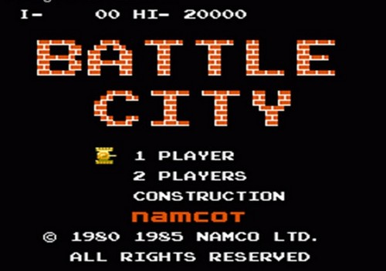

1. 过场图片 Stage xx
2. 对战界面

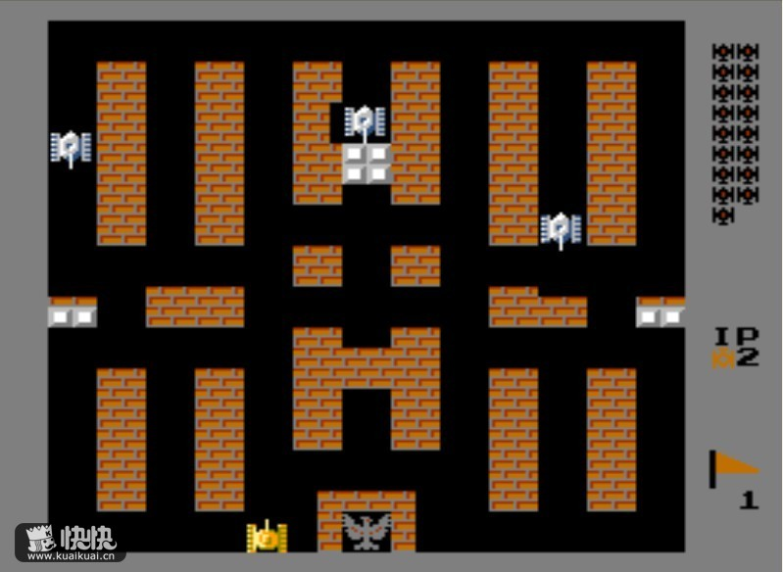

Grid 类型 ： 砖，草，河，钢，冰

1. ScoreBoard 战绩（成功失败）
2. 通关
3. 功能划分
4. 游戏控制器
   1. 基本功能

关卡处理

界面切换

胜负判断

* 1. 资源加载

音乐加载

图片加载

1. 控制控件，事件处理

摇杆控制

触摸控制

1. 地图数据，毁坏处理

地图展示

图层渲染

位置限制

毁坏处理

1. 面板信息

Stage，敌人数量，我方life展示

1. 精灵（坦克）

基本功能：移动，开火，毁坏

补偿系统：加强（消钢），过河，无敌，连发

动画

1. 道具

碰撞检测

效果属性管理

1. 炮弹

动画

碰撞检测（边界，精灵，地图阻挡物，基地）

1. 战绩

统计

1. 采用引擎

考虑到游戏主要为2D图形展现，采用最流行的cocos2D做界面展示

1. 涉及用例
2. 玩家



1. Tank



1. GameController



1. 框架结构

MVC

1. 主要类图设计
2. 模拟人工智能

随机行走，前方目标发炮